Inhoudsopgave
Ronde 1 3
Vraag 1 3
Vraag 2 3
Vraag 3 4
Vraag 4 4
Vraag 5 5
Vraag 6 5
Vraag 7 5
Vraag 8 6
Vraag 9 6
Vraag 10 7
Vraag 11 7
Ronde 2 8
Vraag 1 8
Vraag 2 8
Vraag 3 8
Vraag 4 9
Vraag 5 9
Vraag 6 9
Vraag 7 10
Vraag 8 10
Vraag 9 11
Vraag 10 11
Vraag 11 11
Literatuurlijst 13

Ronde 1

Vraag 1
Leg uit waarom Aletta Jacobs (1854-1929) past bij het kenmerkend aspect: ‘de opkomst van emancipatiebewegingen’.

Antwoord met de volgende strekking:
In de 19e eeuw waren er veel revoluties en mensen met nieuwe idealen die streefden naar gelijkheid in Westerse landen. Voor de meerderheid van de bevolking had dat geen effect. Er ontstonden emancipatie bewegingen die streefden naar gelijkheid, zoals bijvoorbeeld de Eerste Feministische Golf: vrouwen hadden geen kiesrecht en mochten vaak niet naar school. De Nederlandse Aletta Jacobs was een van de eerste vrouwen die een universitaire opleiding afgeronde. Zij wordt gezien als de belangrijkste vertegenwoordiger van het Nederlands feminisme. (AlettaJacobs, z.d.), (Fruytier, 2011, p. 232-234), (InfoNu, z.d.) en (Wikipedia. Aletta Jacobs, z.d.)

Vraag 2
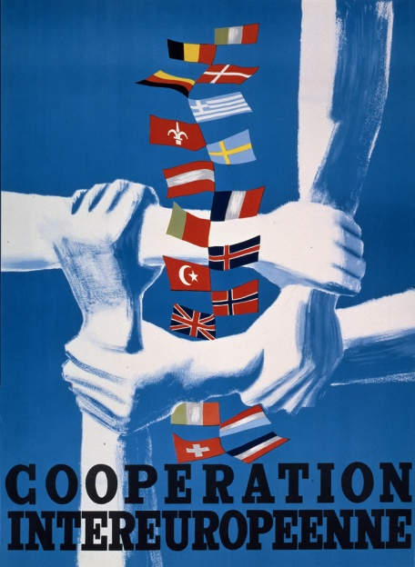
Deze bron past bij het kenmerkende aspect "De eenwording van Europa". Leg uit waarom aan de hand van 3 elementen uit de bron. ²⁷

Antwoord met de volgende strekking:
1. "Cooperation Intereuropeenne".
Cooperation betekent samenwerking. Er is dus samenwerking in Europa. Deze samenwerking zorgde voor de eenwording van Europa.

2. De vlaggen van de landen die samen gingen werken in Europa.
De verdragen tussen deze landen leidde tot eenwording van Europa.

3. De handen.
Dit geeft nog eens extra aan dat het om een samenwerking gaat. De handen houden elkaar vast, waarmee men bedoelt dat ze elkaar steunen en samenwerken.
(Fruytier, 2011, p. 314-316)

Vraag 3
Tussen 1861 en 1865 woedde er een burgeroorlog in de Verenigde Staten tussen Noord en Zuid. Leg uit waarom dit past bij het kenmerkend aspect: ‘slavernij en abolitionisme’.

Antwoord met de volgende strekking:
Eind 18e eeuw was er veel verdeeldheid in Europa over de slavernij. Veel mensen vonden dat de handel van slaven en de uitbuiting van hen in plantagekoloniën moest worden afgeschaft (abolitionisme). Door verlichte denkers en de opkomst van nieuwe propagandamiddelen werden de verschillende meningen verspreid. In de Verenigde Staten ontstond er een grote verdeeldheid tussen Noord en Zuid. In het noorden wou men de slavernij afschaffen terwijl de zuiderlingen, die juist profiteerden van de slavernij, hier tegen waren. ^{6, 34, 39}(Fruytier, 2011, p. 196-199), (Wikipedia. Amerikaanse Burgeroorlog, z.d.) en (Wikipedia. Slavernij, z.d.)

Vraag 4
Op deze afbeelding zie je Dolle Mina's. Zij willen dat de pil gratis wordt en voeren daarom actie. Leg uit wat de aanleiding is voor dit soort acties aan de hand van een bijpassend kenmerkend aspect. ²⁶

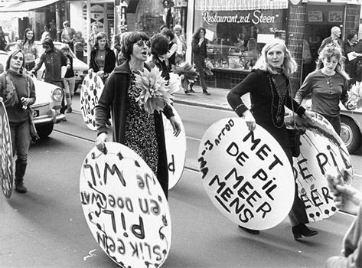
Antwoord met de volgende strekking:
KA: De westerse welvaart.
Door de toenemende westerse welvaart vanaf de jaren '60 van de 20ste eeuw kwamen er een paar ingrijpende sociaal-culturele veranderingsprocessen. Vrouwen waren steeds vaker hoger opgeleid. Er werd echter nog maar heel weinig op hun gerekend. Deze vrouwen gingen daarom actie voeren. Een voorbeeld van een ingrijpend sociaal-cultureel veranderingsproces was dat er vrijere opvattingen over seksualiteit kwamen en daarbij ook de vraag naar de pil groter werd. Men wilde dat deze gratis zou worden voor iedereen.

Vraag 5
Verklaar dat het kenmerkend aspect ‘verzet tegen imperialisme’ past bij de oprichting van de Vietminh in 1941.

Antwoord met de volgende strekking:
Tijdens en na de Tweede Wereldoorlog besefte veel inheemse inwoners van de Europese koloniën dat hun overheersers niet onoverwinbaar waren doordat de Europese koloniën werden ingenomen door Japan. In veel koloniën ontstonden er nationalistische bewegingen. Ook in de Franse kolonie Vietnam, daar werd de Vietminh in 1941 opgericht, onder leiding van Ho Chi Minh. Deze streefden naar de onafhankelijkheid van Vietnam. Ze vonden dat de inheemse bevolking onrechtvaardig werden behandeld door hun overheersers.^{11, 12}

Vraag 6
Fragment: Vladivostok31 (2012)
Van 8:45 tot 9:00
Dit fragment heeft te maken met het kenmerkende aspect 'De industriële revolutie'. De industriële revolutie legde de basis voor een industriële samenleving. Leg uit waarom dit fragment bij het kenmerkend aspect past.

Antwoord met de volgende strekking:
In dit fragment zie je de eerste stoomtrein in Nederland. De mensen waren hier heel enthousiast over en daarom werden al snel meer spoorwegen aangelegd en meer treinen gemaakt. Om dit te kunnen verwerkelijken werden fabrieken gebouwd waar de materialen werden gemaakt. Veel mensen gingen in de fabrieken werken. Zo ontstond er een industriële samenleving. Mensen werkten in de fabrieken. Ook gingen de treinen mensen vervoeren, wat deel uit maakt van de industriële samenleving.²⁸

Vraag 7
Leg uit waarom de stroom van arbeidsmigranten in de jaren 60 in Nederland past bij het kenmerkend aspect ‘de multiculturele samenleving’.

Antwoord met de volgende strekking:
Na de tweede wereldoorlog was er een grote economische groei in West-Europa. De arbeidersklasse werd kleiner en was er behoefte aan gastarbeiders. In de jaren 60 werden overeenkomsten gesloten met landen als Marokko en Turkije waarbij inwoners naar Nederland mochten komen om daar laaggeschoold werk te komen doen. Nadat zij een paar jaar gewerkt hadden bleven sommige gastarbeiders hier wonen en haalden hun familie naar Nederland. Hierdoor werden er verschillende culturen naar Nederland gebracht, wat bijdroeg aan de multiculturele samenleving.^{17, 36}

Vraag 8
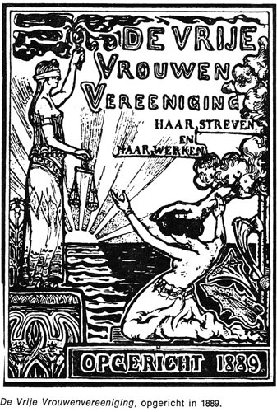
Deze bron hoort bij het kenmerkende aspect "De opkomst van emancipatiebewegingen". Leg uit waarom, aan de hand van de twee vrouwen op de afbeelding.

Antwoord met de volgende strekking:
Er kwamen emancipatiebewegingen die streefden naar de uitbereiding van het kiesrecht. Zij wilden dat vrouwen ook mochten stemmen. Kenmerken uit de bron:
- Justitia, de vrouw aan de linker kant. De weegschaal staat voor evenwichtigheid. De blinddoek staat voor onpartijdigheid. Dit geeft aan dat deze vereniging voor gelijkheid was. In dit geval gelijkheid tussen mannen en vrouwen.
- Rechts wordt een vrouw naar beneden gedrukt door een hand. Dit laat zien dat deze vereniging vond dat vrouwen onderdrukt werden. ^{2, 24, 30}

Vraag 9
Leg uit waarom het Kinderwetje van Van Houten uit 1874 bij het kenmerkend aspect ‘de sociale kwestie’ past.

Antwoord met de volgende strekking:
Halverwege de 18e eeuw wilde men steeds minder invloed van de staat bij de economie, omdat dit deze zou belemmeren (liberalisme). Door de industriële revolutie kwamen fabrieken in opkomst en veel boeren gingen in de fabrieken werken. Maar door het liberalisme werden zij uitgebuit door de fabriekseigenaren en waren de werkomstandigheden erg slecht. Uiteindelijk ging de staat zich er weer mee bemoeien, dat begon met het Kinderwetje van Van Houten, waarbij kinderen onder de 12 jaar niet meer mochten werken.^{5, 8, 19}

Vraag 10
Fragment: RTVNederland (2011)
Van 5:59 tot 6:12
Seys Inquart aanvaart het rijkscommissariaat over Nederland in dit fragment. Leg uit bij welk kenmerkend aspect dit fragment het beste past.

Antwoord met de volgende strekking:
KA: De Duitse bezetting van Nederland
De Duitsers hebben Nederland bezet en roepen nu de bestuurder van het land uit. Hitler is natuurlijk der Führer, maar hij kan niet alles regelen. Daarom wordt Seys Inquart benoemt tot rijkscommissariaat. Dit is de hoogste bestuursfunctie in Nederland op dat moment. Vanaf nu bepalen de Duitsers dus wat er in Nederland gebeurd. Daarom past dit fragment zo goed bij het kenmerkende aspect "De Duitse bezetting".²⁵

Vraag 11
Leg uit waarom de oprichting van de Europese Gemeenschap voor Kolen en Staal (EGKS) in 1952 past bij het kenmerkend aspect ‘de eenwording van Europa’.

Antwoord met de volgende strekking:
Na de tweede wereldoorlog zocht men een manier om Europa te reorganiseren, zodat men de vrede kon handhaven en tegelijkertijd sterker kon staan tegen het opkomend communisme. De oplossing was de eenwording van de Europese landen, dat steeds in kleine stapjes dichterbij een Europese Unie kwam. De eerste grote stap van de oprichting van de EGKS, in 1952. Deze supranationale organisatie hield de productie van kolen en staal in de gaten, waardoor oorlogswapens productie in de gaten werd gehouden.^{14, 35}

Ronde 2

Vraag 1
Fragment: GeschiedenisHD (2013)
2:24 tot 3:14

Dit fragment speelt zich af in Paramaribo. Bij welk kenmerkend aspect past dit fragment het beste? Leg uit waarom.

Antwoord met de volgende strekking:
KA: Slavernij en abolitionisme
In het fragment zie je dat slaven verkocht worden en daarna op de plantages te werk gesteld. Het fragment speelt zich af in Paramaribo, maar de bieders zijn Europeanen. Dit past dus bij het kenmerkende aspect Slavernij en abolitionisme, omdat dit Europeanen zijn in Zuid-Amerika die slaven kopen en deze te werk stellen op de plantages. Zij doen dus mee aan de uitbouw van de Europese overheersing in de vorm van plantage koloniën. ^{18, 31}

Vraag 2
Leg uit dat het feit dat in 1945 de onafhankelijkheid in Indonesië werd uitgeroepen past bij het kenmerkend aspect ‘dekolonisatie’.

Antwoord met de volgende strekking:
Dekolonisatie is het proces waarbij een kolonie zich onafhankelijk maakt van zijn overheersers. Vooral na de tweede wereldoorlog was er in Azië een grote dekolonisatiegolf. Dat kwam omdat tijdens de tweede wereldoorlog Japan, de bondgenoot van Duitsland, de westerse overheersers in concentratiekampen plaatste. Hierdoor ontstond een machtsvacuüm in Nederlands-Indië, de kolonie van Nederland. De inheemse bevolking ging rebelleren en riep in 1945 onafhankelijk Indonesië uit. Dit was het begin van het Indisch dekolonisatieproces.^{13, 23}

Vraag 3
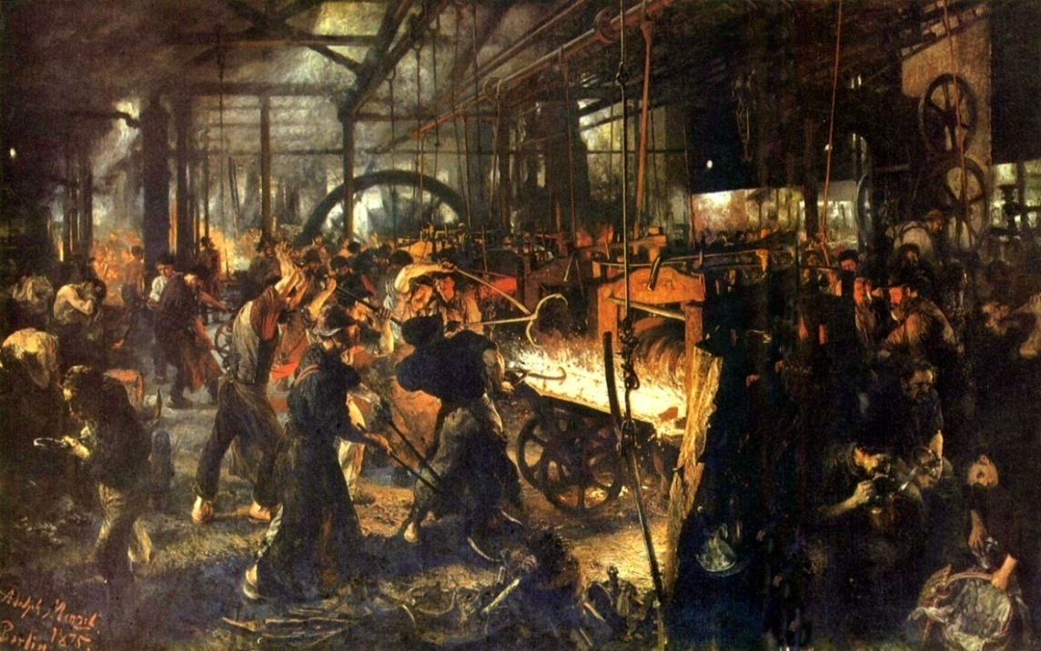
Leg uit, aan de hand van de bron, waarom deze bron bij het kenmerkende aspect “Discussies over de 'sociale kwestie' ” past.
Antwoord met de volgende strekking:
Steeds meer mensen gingen werken in de fabrieken. De omstandigheden in de fabrieken waren slecht. Dit zie je ook op de afbeelding. Het is er vies en druk en de mensen staan voortdurend bloot aan de hitte. Het is ook nog eens gevaarlijk, want er kunnen allerlei ongelukken gebeuren. Links vooraan zie je ook een kind werken. Door deze slechte omstandigheden discussies kwamen over de sociale kwestie. Het doel was om de werkomstandigheden te verbeteren.⁴⁰

Vraag 4
Leg uit dat het feit dat in ‘1970 ruim 60% van de Nederlandse gezinnen een auto had’²², past bij het kenmerkend aspect ‘westerse welvaart’.

Antwoord met de volgende strekking:
Voor de tweede wereldoorlog was er grote armoede in Europa, vooral voor de arbeidsklasse. Na de tweede wereldoorlog kwam de VS hen te hulp met het Marshallplan, waarbij ze geld leenden aan West-Europese landen. Hierdoor konden deze aan hun wederopbouw beginnen. Van 1950 tot 1970 was er een enorme economische groei in Nederland. Men besteedde steeds meer, ook de arbeidersklasse. Daarnaast was door de industrialisatie het maakproces van een auto goedkoper geworden. Daardoor konden zij ook een auto veroorloven.¹⁶

Vraag 5
Fragment: Entoen nu (2012)
Van 1:50 tot 2:02

Dit fragment past bij het kenmerkende aspect "Voortschrijdende Democratisering". Leg uit waarom.

Antwoord met de volgende strekking:
In het fragment zie je dat vrouwen vanaf nu ook mogen gaan stemmen. Er is dus sprake van voortschrijdende democratisering. Eerst mochten vrouwen niet stemmen. Vrouwen waren het hier niet mee eens en wilden meer te zeggen hebben. Zij voerden daarom allerlei acties. Uiteindelijk lukt het ze om ook stemrecht te krijgen. De vrouwen mogen vanaf nu stemmen en hebben daardoor deelname in het politieke proces. Dit past daarom heel goed bij het kenmerkende aspect "Voortschrijdende Democratisering".³

Vraag 6
Leg uit waarom Anne Frank past bij het kenmerkend aspect: ‘de Duitse bezetting van Nederland

Antwoord met de volgende strekking:
Tijdens de tweede wereldoorlog probeerde Duitsland onder leiding van Hitler zoveel mogelijk Europese landen te bezetten (blitzkrieg), zo ook Nederland. Van 1940 tot 1945 was Nederland bezet. De nieuwe gezaghebbers veranderde veel in Nederland, alles volgens de regels van de nazipartij waar Hitler partijleider van was. Zo werden bijvoorbeeld de Joden systematisch weggepest of weggebracht naar concentratiekampen. Veel Joden besloten onder te duiken, onder hen Anne Frank. Zij schreef een dagboek over haar ervaringen en is daardoor wereldberoemd geworden.^{4, 11}

Vraag 7
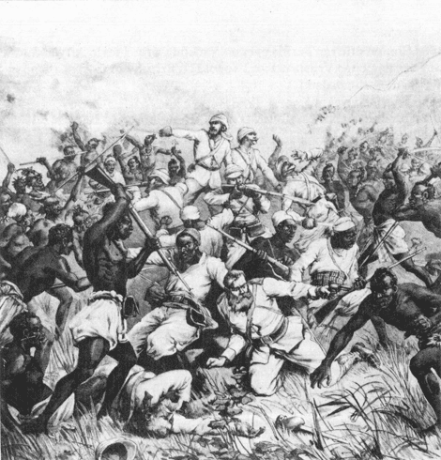
Deze afbeelding past bij het kenmerkende aspect "Verzet tegen imperialisme". Leg uit waarom.

Antwoord met de volgende strekking:
Je ziet hier dat zwarte mensen de blanke mensen aanvallen. Dit is een vorm van verzet tegen het imperialisme van de West-Europese landen. De zwarte werden onderdrukt door de Europeanen, maar ze kregen nu door dat deze niet onoverwinnelijk waren. Velen kwamen daarom in verzet tegen de Europeanen. Dit was meestal in de vorm van geweld. Dit zie je dan ook op de afbeelding en daarom past het bij het kenmerkende aspect. ²¹

Vraag 8
Leg uit waarom het feit dat in 1919 het algemeen kiesrecht werd ingevoerd in Nederland past bij het kenmerkend aspect: ‘voortschrijdende democratisering’.

Antwoord met de volgende strekking:
Eind 19e eeuw was er in veel westerse landen door de democratische revoluties al een democratie, maar niet iedereen had recht om te stemmen. Er kwamen steeds meer emancipatiebewegingen die streefden naar uitbreiding van het kiesrecht. In 1917 kwam er in Nederland algemeen kiesrecht, maar dit gold alleen voor mannen. Vrouwen mochten pas in 1919 stemmen. Hierdoor kon iedereen van de Nederlandse samenleving stemmen op vertegenwoordigers voor het politieke parlement, waardoor de democratisering werd uitgebreid.^{10, 33}

Vraag 9
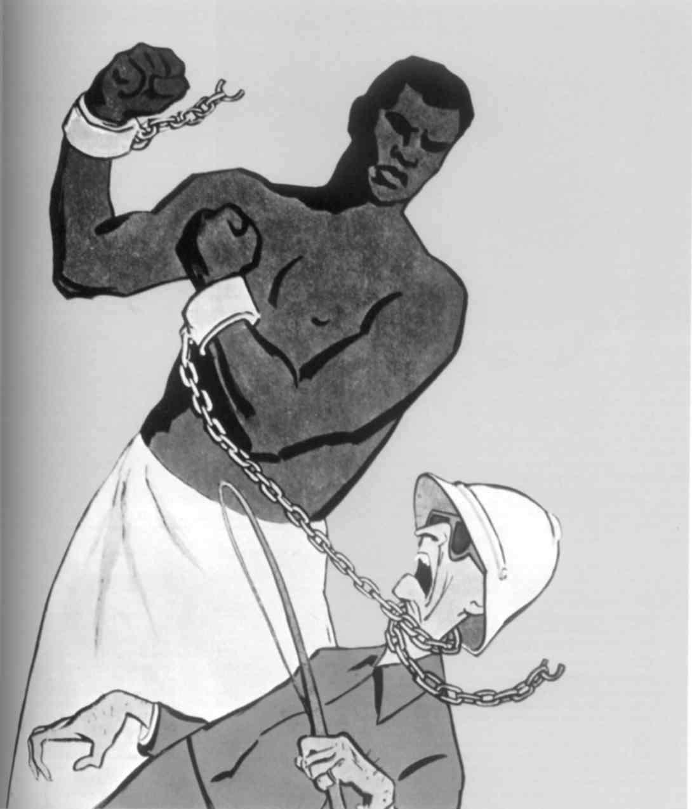
Leg uit waarom deze bron bij het kenmerkende aspect "Dekolonisatie" past. In je antwoord moet duidelijk zijn waar de zwarte man en de blanke man voor staan.
Antwoord met de volgende strekking:
KA: Dekolonisatie
De zwarte man staat voor de Afrikaanse landen en de blanke man staat voor de westerse landen. De Afrikaanse landen rukken zich los uit het "gevangenschap" van de westerse landen en brengen de westerse landen ten onder. Dit past bij het kenmerkende aspect, omdat het "losrukken" , de dekolonisatie, zorgt voor het "ten onder gaan" van de westerse landen of ook wel de westerse hegemonie in de wereld.²⁹

Vraag 10
Leg uit waarom James Watt, de uitvinder van de moderne stoommachine, bij het kenmerkend aspect ‘de industriële revolutie’ hoort.

Antwoord met de volgende strekking:
In de 18e eeuw was er sprake van een economische groei en nieuwe klassenverdeling in Engeland. Een reden hiervoor was de industriële revolutie. Arbeiders trokken naar de stad om daar in fabrieken te werken, waar de massale productie op kwam. Dat kwam door de uitvinding van machines, in eerste instantie op waterkracht, maar later ook stoommachines. James Watt had in 1782 de originele stoommachine verbeterd, waardoor deze bruikbaar was voor de (textiel) fabrieken.^{7, 37}

Vraag 11
Bij welk kenmerkend aspect past deze bron het beste? Leg uit waarom.
Kaart 56C Allochtonen, Grote Bosatlas 53e druk

Antwoord met de volgende strekking:
KA: De multiculturele samenleving.
Op de afbeelding zie je de allochtonen samenstelling in Nederland. Hieruit kun je afleiden dat Nederland inwoners heeft met verschillende afkomst. Dit zie je aan de grafieken, maar ook aan de paarse kleur van de provincies.
Deze verschillende afkomst gaat gepaard met verschillende culturen. Er is dus sprake van een multiculturele samenleving en een pluriforme samenleving. Het kenmerkend aspect "De multiculturele samenleving" past daarom heel goed bij deze bron.

Literatuurlijst

- ¹Aletta Jacobs (z.d.). Het leven en werken van Aletta Jacobs. Geraadpleegd op 16 februari 2015, van http://www.alettajacobs.org/atria/Aletta_Jacobs

- ²Buuren, H. (z.d.). De Tweede Golf. Geraadpleegd op 17 februari 2015, van http://www.vrouwennuvoorlater.nl/divers/tweedegolf.htm

- ³Entoen nu. (2012, 13 november). Canonclip 34: Aletta Jocobs (voortgezet onderwijs). Geraadpleegd op 17 februari 2015, van https://www.youtube.com/watch?v=uk27Tl1Aejs

- ⁴Entoen. (z.d.). De tweede Wereldoorlog 1940-1945: Bezetting en bevrijding. Geraadpleegd op 16 februari 2015, van http://www.entoen.nu/tweedewereldoorlog

- ⁵Folkert, A. (1 februari 2011). De sociale kwestie in Nederland (1870-1918): Het Kinderwetje van Van Houten. Geraadpleegd op 16 februari 2015, van http://www.geschiedenis.nl/index.php?go=home.showBericht&bericht_id=3362

- ⁶Fruytier, P., Geenen, E., Hagenaars, M., Hagers, M., van Houdt, P., Maan, M., Stam, B., Starreveld, A., Tadema, J. & Wester, M. (2011). Memo geschiedenis voor de bovenbouw: vwo leer/opdrachtenboek. ’s-Hertogenbosch: Malmberg. p. 196-199

- ⁷Fruytier, P., Geenen, E., Hagenaars, M., Hagers, M., van Houdt, P., Maan, M., Stam, B., Starreveld, A., Tadema, J. & Wester, M. (2011). Memo geschiedenis voor de bovenbouw: vwo leer/opdrachtenboek. ’s-Hertogenbosch: Malmberg. p. 206-208

- ⁸Fruytier, P., Geenen, E., Hagenaars, M., Hagers, M., van Houdt, P., Maan, M., Stam, B., Starreveld, A., Tadema, J. & Wester, M. (2011). Memo geschiedenis voor de bovenbouw: vwo leer/opdrachtenboek. ’s-Hertogenbosch: Malmberg. p. 208-210.

- ⁹Fruytier, P., Geenen, E., Hagenaars, M., Hagers, M., van Houdt, P., Maan, M., Stam, B., Starreveld, A., Tadema, J. & Wester, M. (2011). Memo geschiedenis voor de bovenbouw: vwo leer/opdrachtenboek. ’s-Hertogenbosch: Malmberg. p. 232-234

- ¹⁰Fruytier, P., Geenen, E., Hagenaars, M., Hagers, M., van Houdt, P., Maan, M., Stam, B., Starreveld, A., Tadema, J. & Wester, M. (2011). Memo geschiedenis voor de bovenbouw: vwo leer/opdrachtenboek. ’s-Hertogenbosch: Malmberg. p. 355-359

- ¹¹Fruytier, P., Geenen, E., Hagenaars, M., Hagers, M., van Houdt, P., Maan, M., Stam, B., Starreveld, A., Tadema, J. & Wester, M. (2011). Memo geschiedenis voor de bovenbouw: vwo leer/opdrachtenboek. ’s-Hertogenbosch: Malmberg. p. 282-284

- ¹²Fruytier, P., Geenen, E., Hagenaars, M., Hagers, M., van Houdt, P., Maan, M., Stam, B., Starreveld, A., Tadema, J. & Wester, M. (2011). Memo geschiedenis voor de bovenbouw: vwo leer/opdrachtenboek. ’s-Hertogenbosch: Malmberg. p. 294-299

- ¹³Fruytier, P., Geenen, E., Hagenaars, M., Hagers, M., van Houdt, P., Maan, M., Stam, B., Starreveld, A., Tadema, J. & Wester, M. (2011). Memo geschiedenis voor de bovenbouw: vwo leer/opdrachtenboek. ’s-Hertogenbosch: Malmberg. p. 294-299

- ¹⁴Fruytier, P., Geenen, E., Hagenaars, M., Hagers, M., van Houdt, P., Maan, M., Stam, B., Starreveld, A., Tadema, J. & Wester, M. (2011). Memo geschiedenis voor de bovenbouw: vwo leer/opdrachtenboek. ’s-Hertogenbosch: Malmberg. p. 314-316

- ¹⁵Fruytier, P., Geenen, E., Hagenaars, M., Hagers, M., van Houdt, P., Maan, M., Stam, B., Starreveld, A., Tadema, J. & Wester, M. (2011). Memo geschiedenis voor de bovenbouw: vwo leer/opdrachtenboek. ’s-Hertogenbosch: Malmberg. p. 308

- ¹⁶Fruytier, P., Geenen, E., Hagenaars, M., Hagers, M., van Houdt, P., Maan, M., Stam, B., Starreveld, A., Tadema, J. & Wester, M. (2011). Memo geschiedenis voor de bovenbouw: vwo leer/opdrachtenboek. ’s-Hertogenbosch: Malmberg. p. 308-309

- ¹⁷Fruytier, P., Geenen, E., Hagenaars, M., Hagers, M., van Houdt, P., Maan, M., Stam, B., Starreveld, A., Tadema, J. & Wester, M. (2011). Memo geschiedenis voor de bovenbouw: vwo leer/opdrachtenboek. ’s-Hertogenbosch: Malmberg. p. 335-337

- ¹⁸GeschiedenisHD. (201, 18 me). Nederland en de Slavernij: Slaven op de plantages (Afl. 2). Geraadpleegd op 19 februari 2015 van https://www.youtube.com/watch?v=kRzOiYgRd2Q

- ¹⁹InfoNu. (z.d.). De Eerste Feministische Golf. Geraadpleegd op 16 februari 2015, van http://mens-en-samenleving.infonu.nl/man-en-vrouw/95980-de-eerste-feministische-golf.html

- ²⁰Koeman, J. & Maas, van der, W. (z.d.). Oplossingen voor de sociale kwestie. Geraadpleegd op 15 februari, van https://sites.google.com/site/geschiedenisforever/home/d-gevolgen-van-de-industriele-revolutie

- ²¹Nederveen Pieterse, J. (2009). Kolonalisme en populaire cultuur. Geraadpleegd op 15 februari 2015, van http://www.dbnl.org/tekst/nede008wito01_01/nede008wito01_01_0006.php

- ²²Niamh. (2010, 20 oktober). Dekolonisatie na de Tweede Wereldoorlog. Geraadpleegd op 18 Februari 2015 van http://educatie-en-school.infonu.nl/wereldorientatie/62336-dekolonisatie-na-de-tweede-wereldoorlog.html

- ²³Parlement. (z.d.). Souvereiniteitsoverdracht aan Indonesie in 1949. Geraadpleegd op 19 februari 2015, van http://www.parlement.com/id/vhm0l02igvut/soevereiniteitsoverdracht_aan_indonesie

- ²⁴Rechters Advocaten, (z.d.). Vrouwe Justitia. Geraadpleegd op 18 februari 2015, van http://www.rechtersenadvocaten.nl/recht/vrouwe-justitia/

- ²⁵RTVNederland. (2011, 23 januari). Nederland en de Tweede Wereldoorlog (deel 2). Geraadpleegd op 15 Februari 2015, van https://www.youtube.com/watch?v=dcSn--bM1g0

- ²⁶Steel, I. (z.d.). Feminisme en emancipatie van de vrouw. Geraadpleegd op 15 februari 2015, van http://www.seniorplaza.nl/6070_Feminisme.htm

- ²⁷Vienne, F. (z.d.). Marshall Plan France. Geraadpleegd op 15 februari 2015, van http://historiana.eu/sources/show/marshall-plan-france

- ²⁸Vladivostok31. (2012, 1 juni). De industriele revolutie.mp4. Geraadpleegd op 18 februari 2015, van https://www.youtube.com/watch?v=tWupj2jhdzI

- ²⁹Webklik. (z.d.) Dekolonisatie van Nigeria. Geraadpleegd op 14 februari 2015, van http://kolonienigeria.webklik.nl/page/homepage

- ³⁰Wikipedia. (23-09-2012). Vrije Vrouwen Vereniging. Geraadpleegd op 19 februari 2015, van http://nl.wikipedia.org/wiki/Vrije_Vrouwen_Vereeniging

- ³¹Wikipedia. (z.d.) Slavenhandel. Geraadpleegd op 18 februari 2015, van http://nl.wikipedia.org/wiki/Slavenhandel

- ³²Wikipedia. (z.d.). Aletta Jacobs. Geraadpleegd op 16 februari 2015, van http://nl.wikipedia.org/wiki/Aletta_Jacobs

- ³³Wikipedia. (z.d.). Algemeen kiesrecht. Geraadpleegd op 16 februari 2015, van http://nl.wikipedia.org/wiki/Algemeen_kiesrecht

- ³⁴Wikipedia. (z.d.). Amerikaanse Burgeroorlog. Geraadpleegd op 15 februari 2015, van http://nl.wikipedia.org/wiki/Amerikaanse_Burgeroorlog

- ³⁵Wikipedia. (z.d.). Europese integratie. Geraadpleegd op 19 februari 2015, van http://nl.wikipedia.org/wiki/Europese_integratie

- ³⁶Wikipedia. (z.d.). Gastarbeider. Geraadpleegd op 19 februari 2015, van http://nl.wikipedia.org/wiki/Gastarbeider

- ³⁷Wikipedia. (z.d.). James Watt. Geraadpleegd op 15 februari 2015, van http://nl.wikipedia.org/wiki/James_Watt
- ³⁸Wikipedia. (z.d.). Kinderwetje van Van Houten. Geraadpleegd op 16 februari 2015, van http://nl.wikipedia.org/wiki/Kinderwetje_van_Van_Houten

- ³⁹Wikipedia. (z.d.). Slavernij. Geraadpleegd op 15 februari 2015, van http://nl.wikipedia.org/wiki/Slavernij

- ⁴⁰Wikipedia. (z.d.). Sociale kwestie. Geraadpleegd op 20 februari 2015, van http://nl.wikipedia.org/wiki/Sociale_kwestie

- ⁴¹Wikipedia. (z.d.). Vietminh. Geraadpleegd op 16 februari 2015, van http://nl.wikipedia.org/wiki/Vietminh

- ⁴²Wolters-Noordof. (2007). Grote Bosatlas. Groningen: Wolters-Noordhof, WN Atlas Productions. p. 56C

